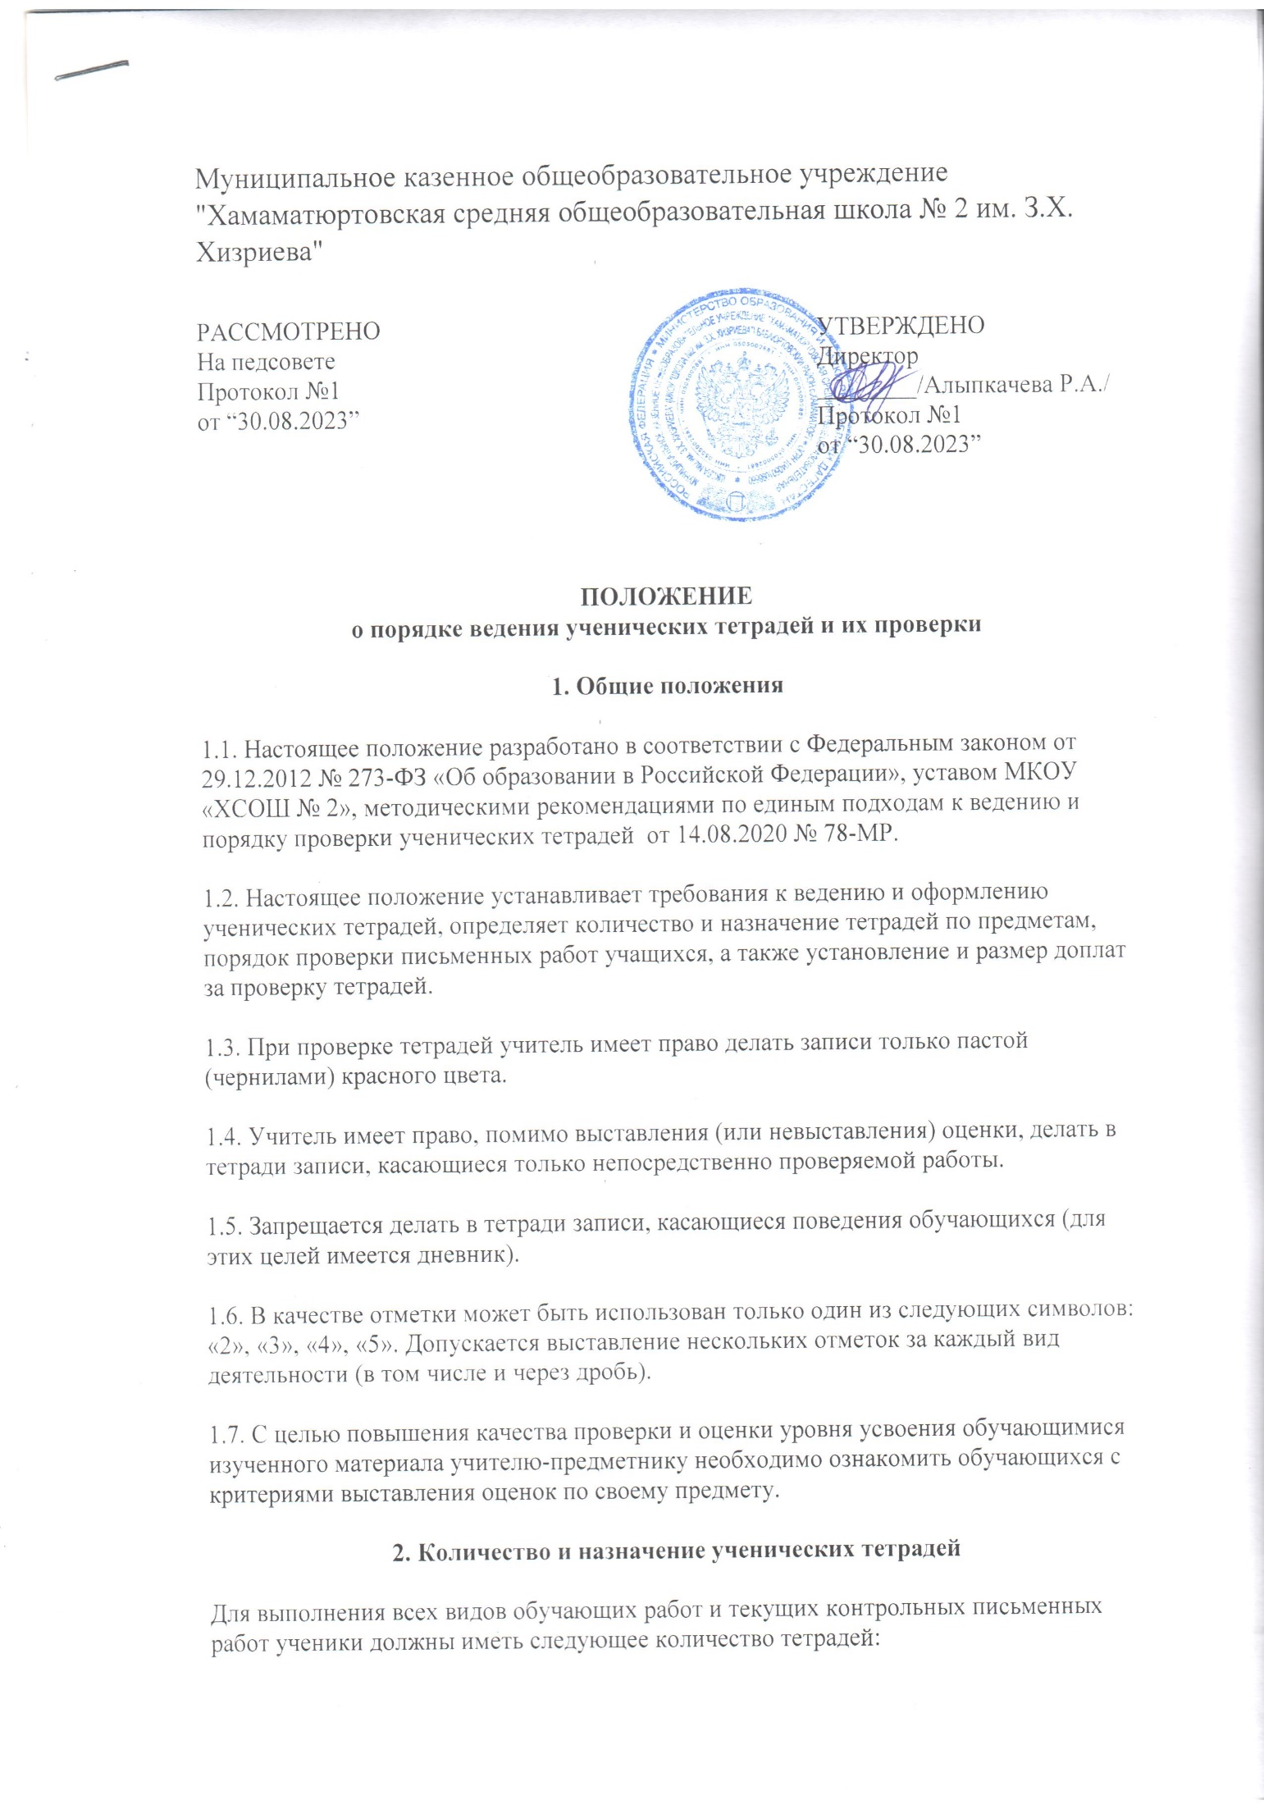

|  |  |  |  |
| --- | --- | --- | --- |
| **Предмет** | **1–4-е классы** | **5–9-е классы** | **10–11-е классы** |
| Русский язык | по 2 тетради + 1 тетрадь для контрольных работ | по 3 тетради (в том числе одна для творческих работ) + 1 тетрадь для контрольных работ | по 1 тетради + 1 тетрадь для контрольных работ |
| Литература | – | по 1 тетради + 1 тетрадь для контрольных работ | по 2 тетради (1 рабочая, 1 тетрадь для творческих работ) + 1 тетрадь для контрольных работ |
| Математика | по 2 тетради  + 1 тетрадь для контрольных работ | по 3 тетради (2 по алгебре и 1 по геометрии) + 1 тетрадь для контрольных работ | по 2 тетради (1 по алгебре и 1 по геометрии) + 1 тетрадь для контрольных работ |
| Иностранный язык | по 1 тетради + 1 тетрадь для контрольных работ | по 2 тетради + 1 тетрадь для словаря + 1 тетрадь для контрольных работ | по 1 тетради + 1 тетрадь для словаря + 1 тетрадь для контрольных работ |
| Физика, химия | – | по 2 тетради (1 тетрадь для выполнения классных и домашних работ и решения задач, 1 тетрадь для оформления лабораторных, практических, экспериментальных работ, работ практикума (она хранится в кабинете в течение года)) + 1 тетрадь для контрольных работ | |
| Биология, география, история, технология, ОБЖ, музыка, черчение | – | по 1 тетради + 1 тетрадь для контрольных работ | |

**3. Требования к оформлению и ведению тетрадей**

3.1. Обучающиеся пользуются стандартными тетрадями, состоящими из 12–18 листов. Общие тетради могут использоваться в 5–11-х классах на уроках по учебным дисциплинам, при изучении которых необходимо выполнение больших по объему работ. Общие тетради по русскому языку и алгебре используются начиная с 9-го класса.

3.2. Тетрадь по предмету должна иметь аккуратный внешний вид. На ее обложке (первой странице) делается следующая запись:

|  |
| --- |
| Тетрадь  для _________________________ работ  по _________________________________  ученика(цы) _________________ класса  МКОУ «ХСОШ № 2»,  Фамилия__________________________  Имя______________________________ |

На обложке тетрадей для контрольных работ, работ по развитию речи, лабораторных и практических работ делаются соответствующие записи.

3.3. При выполнении работ обучающимся не разрешается писать на полях (за исключением пометок на полях во время записи лекций в старших классах). Обязательным является соблюдение правила «красной строки» в тетрадях по всем предметам.

3.4. Дата выполнения работы записывается на каждом уроке в строку арабскими цифрами и названием месяца в тетрадях по математике в 1–6-х классах, прописью – в тетрадях по русскому языку в 1–9-х классах, цифрами на полях или в строке в тетрадях по остальным предметам.

3.5. Размер полей в тетрадях устанавливается учителем исходя из специфики письменных работ по учебному предмету.

3.6. На каждом уроке в тетрадях следует записывать его тему, а на уроках по русскому языку, математике, алгебре и геометрии – указать вид выполняемой работы (классная, домашняя, самостоятельная, диктант, изложение, сочинение и т. д.).

3.7. При выполнении заданий в тетрадях обучающиеся должны указывать номер упражнения, задачи, вопроса.

3.8.  Устанавливается следующий порядок пропуска клеток и линеек в тетрадях:

* по математике (алгебре, геометрии) – начинать писать с самой верхней полной клетки, между разными заданиями пропускать 2 клетки, между домашней и классной – 4 клетки, между датой и заголовком работы – 2 клетки;
* по русскому языку – линейки внутри одной работы не пропускаются, между домашней и классной работой оставляют 2 линейки.

3.9. Текст каждой новой работы начинается с «красной строки» на той же странице тетради, на которой написана дата и наименование работы.

3.10. Итоговые контрольные работы по русскому языку и математике выполняются в специальных тетрадях, предназначенных для этого вида работ, поэтому слова «контрольная работа» не пишутся: в тетрадях по русскому языку записывается только вид работы (например, диктант). То же относится и к обозначению кратковременных работ, выполняемых в общих тетрадях.

3.11. Обучающиеся ведут записи в тетрадях синей или фиолетовой пастой. Черная или зеленая пасты, карандаш могут быть использованы при подчеркивании, составлении графиков и т. д. Обучающимся запрещается писать в тетрадях красной пастой.

**4. Порядок проверки письменных работ обучающихся**

4.1. Тетради обучающихся, в которых выполняются обучающие классные и домашние работы, проверяются:

**по русскому языку и математике:**

* в 1–5-х классах и первом полугодии 6-го класса – после каждого урока у всех учеников; во втором полугодии 6-го класса и в 6–9-х классах – после каждого урока только у слабых учащихся, а у сильных – лишь наиболее значимые по своей важности, но с таким расчетом, чтобы раз в неделю тетради всех учащихся проверялись (по геометрии в 8–9-х классах – один раз в две недели);
* в 10–11-х классах – после каждого урока у слабых учащихся, а у остальных проверяются не все работы, а наиболее значимые по своей важности, но с таким расчетом, чтобы два раза в месяц учителем проверялись тетради всех учащихся;

**по литературе:**

* в 5–9-х классах – не реже двух раз в месяц;
* в 10–11-х классах – не реже одного раза в месяц;

**по иностранным языкам:**

* в 1–5-х классахпосле каждого урока;
* в 6-м классе – два раза в неделю;
* в 7-м классе – наиболее значимые классные и домашние работы, но не реже одного раза в неделю;
* в 8–9-х классах – после каждого урока только у слабых учащихся, а у сильных – наиболее  значимые один раз в две недели, а тетради-словари – не реже одного раза в месяц;

**по истории, обществознанию, географии, биологии, физике, химии и остальным учебным** **предметам:** выборочно не реже 1–2 раз в учебную четверть.

4.2. Изложения и сочинения по русскому языку и литературе, а также все виды контрольных работ по предметам проверяются у всех учащихся.

4.3. Контрольные диктанты и контрольные работы по математике в 1–11-х классах проверяются и возвращаются учащимся к следующему уроку; изложения и сочинения в начальных классах проверяются и возвращаются учащимся не позже чем через два дня, а в 5–11-х классах – через неделю; сочинения в 9–11-х классах проверяются не более 10 дней; контрольные работы по математике, физике, химии и иностранному языку проверяются, как правило, к следующему уроку, а при большом количестве работ – через 1–2 урока.

4.4. В проверяемых работах по русскому языку и математике в 1–4-х классах учитель исправляет все допущенные ошибки, руководствуясь следующими правилами:

а) зачеркивая орфографическую ошибку, цифру, математический знак, надписывает вверху нужную букву или верный результат математических действий;

б) пунктуационный ненужный знак зачеркивается, необходимый пишется красной пастой;

в) при проверке тетрадей по русскому языку учитель обозначает ошибку определенным знаком: I – орфографическая ошибка, V – пунктуационная (для удобства подсчета ошибок и классификации).

4.5. При проверке изложений и сочинений в 5–11-х классах (как контрольных, так и обучающих) кроме орфографических и пунктуационных отмечаются фактические грамматические и речевые ошибки.

4.6. При проверке обучающих контрольных работ учащихся 5–11-х классов по русскому языку и математике учитель только подчеркивает и отмечает на полях допущенную ошибку, которую исправляет сам ученик.

4.7. По иностранному языку в 5–11-х классах учитель исправляет ошибку, допущенную учеником.

4.8. После проверки диктанта, изложения, сочинения дробью указывается количество орфографических и пунктуационных ошибок. В изложениях и сочинениях указывается, кроме этого, количество фактических речевых и грамматических ошибок; после подсчета ошибок в установленном порядке выставляется оценка работы.

4.9. Все контрольные работы обязательно оцениваются учителем с занесением оценок в электронный журнал. Самостоятельные обучающие письменные работы также оцениваются. Оценки в журнал за эти работы могут быть выставлены по усмотрению учителя.

4.10. Проверенные контрольные работы (диктант, изложения) должны быть возвращены  учителем к следующему уроку по данному предмету; сочинения – через урок в 5–8-х классах, через 10 дней – в 9–11-х классах.

4.11. При оценке письменных работ учащихся учитель должен руководствоваться соответствующими нормами оценки знаний, умений, навыков школьников.

4.12. После проверки письменных работ учащимся дается задание по исправлению ошибок или выполнению упражнений, предупреждающих повторение аналогичных ошибок. Работа над ошибками, как правило, осуществляется в тех же тетрадях, в которых выполнялись соответствующие письменные работы.

**5. Осуществление контроля**

5.1. Контроль за порядком ведения и проверкой тетрадей осуществляет заместитель директора по УВР или администрация школы.

5.2. Контроль осуществляется согласно плану внутришкольного контроля на соответствующий учебный год.

**6. Установление доплат за проверку тетрадей**

6.1. За проверку тетрадей учителям устанавливаются доплаты в соответствии с действующим законодательством об оплате труда.

6.2. Размер доплаты может быть отменен либо уменьшен в случаях:

* неисполнения порядка проверки тетрадей;
* ухудшения качества проверки тетрадей.